Přihlášení do uživatelské sekce systému NetWis.org

Každý klient má u nás v systému zavedeny své údaje, nastavení a své platby. Všechny tyto údaje si lze průběžně kontrolovat po přihlášení do členské sekce na našich stránkách. Nejzajímavější pro vás jistě bude hlavně kontrola svých plateb. Tento stručný návod vám pomůže se základním přihlášením do členské sekce.

Prvním krokem bude zadáním adresy našich stránek do prohlížeče. Zadejte tedy do vašeho webového prohlížeče adresu www.netwis.org.

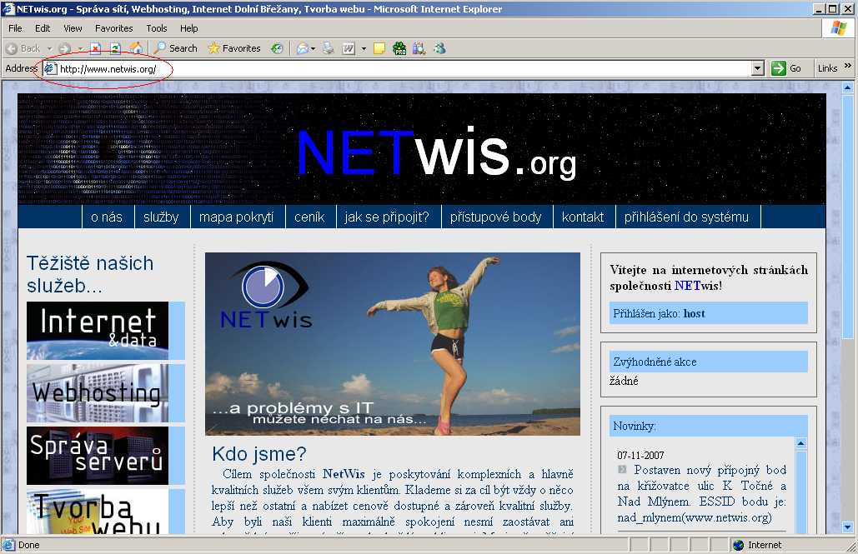

Dalším krokem je přihlášení do systému. Zde je jako výchozí přihlašovací jméno zvoleno příjmení a první písmeno ze jména (vše dohromady, bez diakritiky a malými písmeny). Například pro jméno Jan Novák je přihlašovací jméno „novakj“. Výchozí heslo je stejné, takže pro náš případ také „novakj“. Heslo doporučujeme hned po prvním přihlášení změnit v nabídce nastavení.

Kliknutím na položku v menu vpravo nahoře „přihlášení do systému“ se zobrazí formulář pro přihlášení. Vyplníme jméno a heslo a klikneme na „přihlásit“.

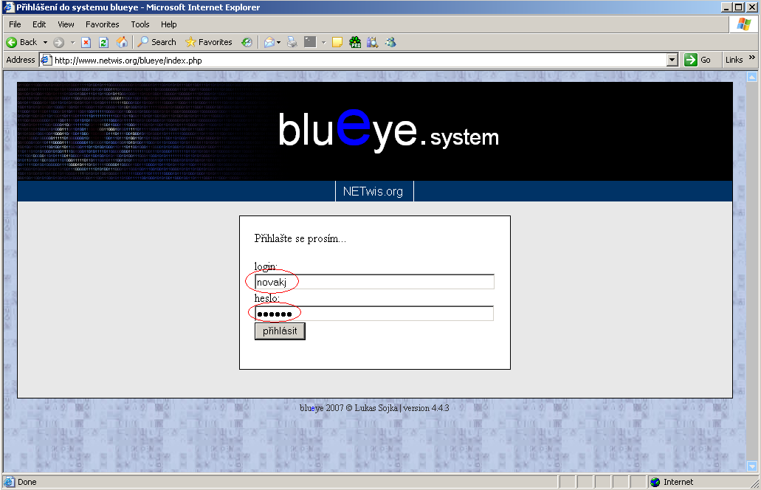

Po přihlášení se vám zobrazí úvodní obrazovka a v horní části budou tyto hlavní položky menu:

- o mne zobrazí se souhrnné informace o klientovi
- nastavení změna hesla a základních parametrů (zde doporučujeme, abyste nejdříve s námi změny konzultovali hlavně změnu tarifu, AP a MAC adres)
- platby zobrazí aktuální stav plateb
- faktury zde si můžete stáhnout aktuální fakturu

